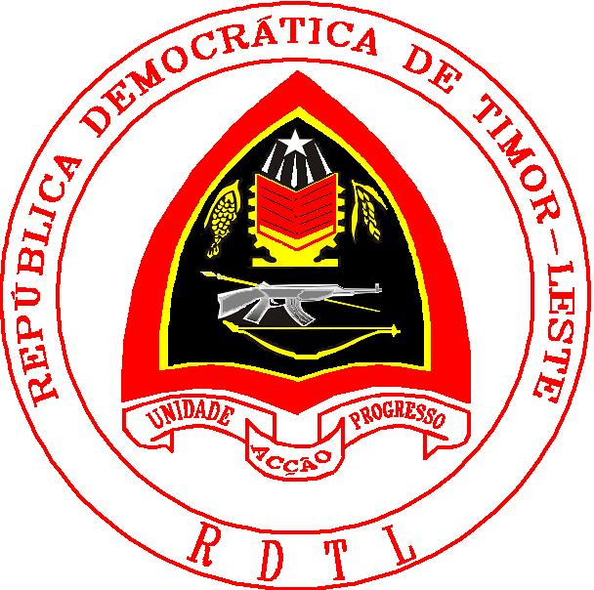

IV GOVERNU KONSTITUSIONÁL
SEKRETARIA ESTADU KONSELLU MINISTRU
...............................................................................................................................................
KOMUNIKADU BA IMPRENSA

Sorumutu Konsellu Ministru iha loron 2 fulan Setembru 2011

Konsellu Ministru hala’o Sorumutu iha kuarta-feira ne’e, loron 2 fulan Setembru 2011, iha Sala Sorumutu Konsellu Ministru nian, iha Palásiu Governu, iha Díli, no aprova ona:

- Alterasaun daruak ba Dekretu Governu nian ne’ebé Regula Estatutu Titulár Órgaun Soberania sira nian
Atu hatudu sistema ida ne’ebé transparente no sustentável, hodi rekoñese importánsia ex-titulár Órgaun Soberania sira nian, Ministériu Finansa hato’o ona alterasaun ida ba Dekretu Governu nian ne’ebé regula Estatutu Titulár Órgaun Soberania sira nian, atu nune’e bele define di’ak liután direitu no regalia ne’ebé Dekretu ne’e prevee no hetan aprovasaun tiha ona iha Konsellu Ministru.

- Akordu ba Dupla Tributasaun entre Timor-Leste no Portugal
Ekipa téknika sira Ministériu Finansa nian, hosi país rua, halo ona debate kona-ba Akordu ida entre nasaun rua kona-ba tributasaun ba rendimentu hirak ne’ebé hetan hosi sira nia sidadaun sira, bele pesoa singulár ka koletiva.
Tanba ida ne’e nu’udar Akordu dahuluk ne’ebé atu halo negosiasaun, mak ekipa sira hahú ho modelu baze ida ba Organizaun Kooperasaun no Dezenvolvimentu Ekonómiku nian (OCDE), atu nune’e negosisaun sira bele fó benefísiu ba parte rua ne’e, fó buat ne’ebé mak loos ba kontribuinte sira hosi país rua nian no bele hetan konfiansa boot hosi investidór sira, iha tan empregu no kobransa fiskál aumenta liután.
Akordu ba Dupla Tributasaun entre Timor-Leste no Portugal proteje baze reseita sira Timor-Leste nian, ka, área telekomunikasaun no operasaun sira minarai no gás nian.
Konsellu Ministru konkorda ona ho rezultadu negosiasaun ekipa sira nian. Tuir kedas ho asinatura ba Akordu ne’e hosi Ministru Finansa sira país rua nian, atu tuir mai, no tuir Konstituisaun, sei haruka ba Parlamentu Nasionál, ne’ebé iha kompeténsia ba matéria ne’e.

- Rezolusaun Governu nian ne’ebé nomeia Empreza nu’udar Konsultora Téknika ba Projetu Supply Base
Konsellu Ministru aprova ona nomeasaun ba empreza Eastlog Holding PTE Ltd nu’udar konsultora téknika. Aleinde sai nu’udar atuál parseiru estratéjiku, Eastlog sai mós nu’udar konsultora téknika ba Governu Timor-Leste ne’ebé nia hetan kompeténsia atu ajuda halo pormenór tékniku sira no tau matan ba ezekusaun servisu hirak ne’ebé relasiona ho konstrusaun ba Baze Lojístika iha Suai.

4. Rezolusaun Governu nian ne’ebé kria Komisaun Nasionál ba Institutu Internasionál Lian Portugés
Konsellu Ministru aprova ona Komisaun Nasionál ida ne’ebé atu asegura ezekusaun ba projetu no atividade sira Institutu Internasionál Lian Portugés nian, instituisaun Komunidade País sira Lian Portugés nian ne’ebé iha misaun atu halo polítika divulgasaun, promosaun no valorizasaun ba lian portugés.
Nune’e, Komisaun Nasionál ne’e kompostu hosi Benjamin Corte Real (Institutu Nasionál Linguístika nian), Roque Rodrigues (Prezidénsia Repúblika), Crisódio Araújo (Ministério Negósiu Estranjeiru), Maria de Fátima Soares (Externato São José) no Irene Mourato (Eskola Primária Motael nian).

